**Peletakan dan Desain PCB bagian Control**

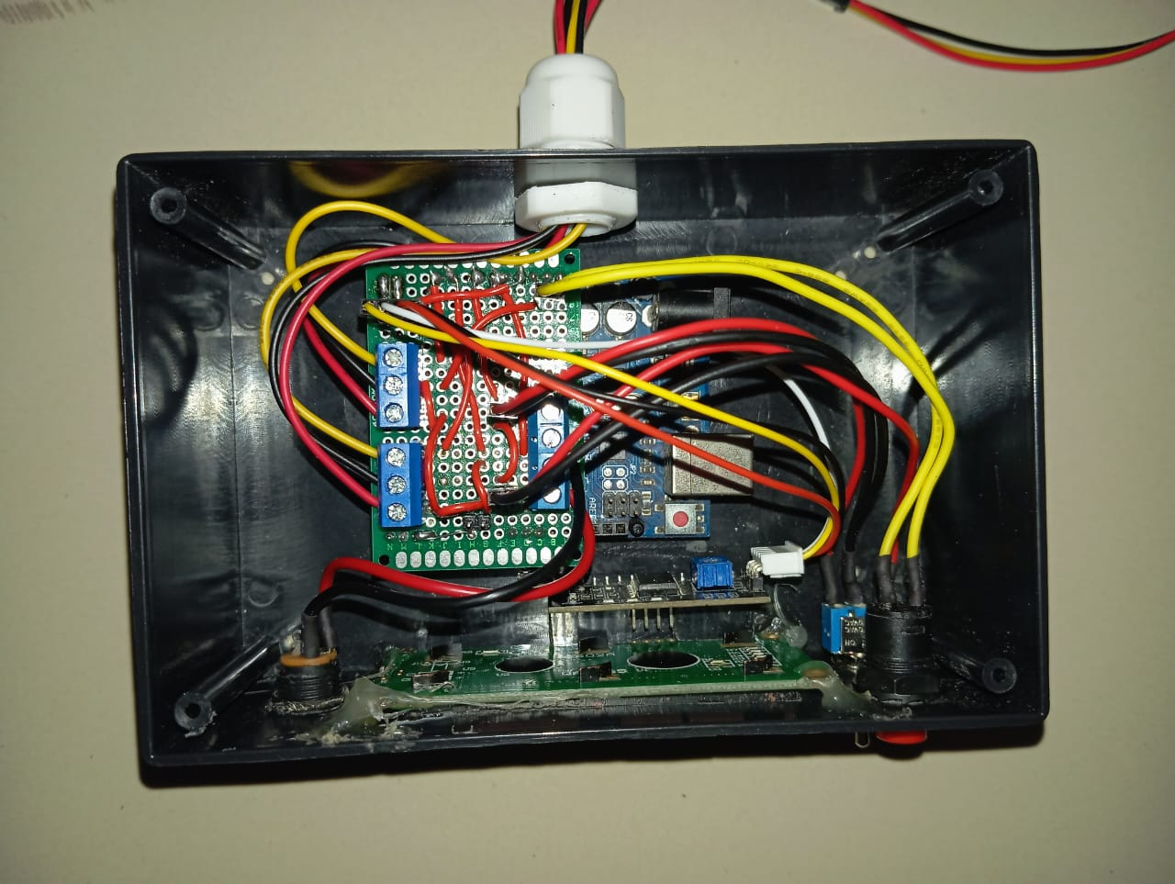

Biar mudah dalam menjelaskan pelatakan dan desain pada board control ini dapat melihat desain skematik dan board pada gambar di bawah ini. File akan di sediakan dalam format .sch dan .brd bisa di akses di software eagle

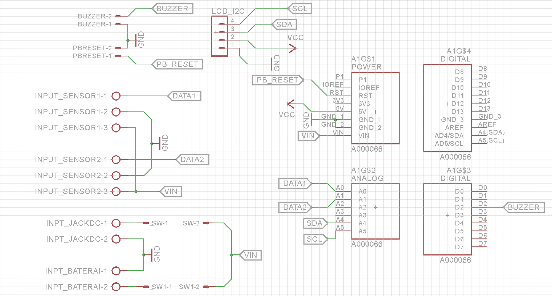

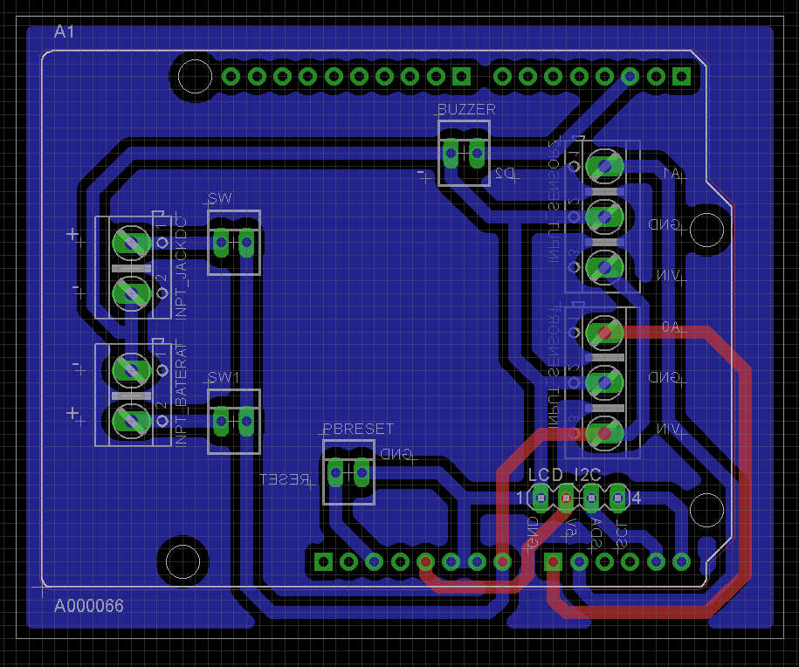

Note : gnd itu sama dengan - (negatife), sedangkan VIN itu adalah voltage input yg ada pada arduino berbeda dengan 5V/VCC. Jika terjadi trouble pada bagain board control mohon ini di jadikan acuan dalam perbaikan nantinya